

Promise™ 1409

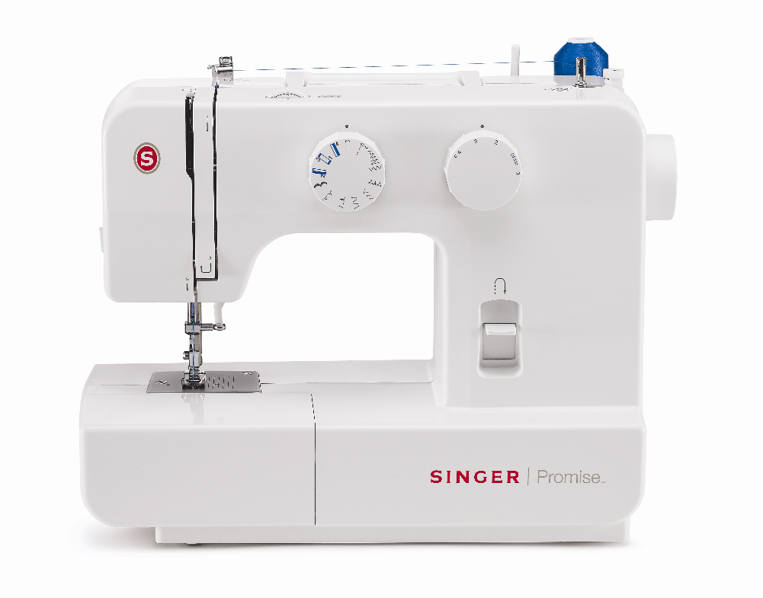

Standardfod

Lynlåsfod

Knaphulsfod

Knapisyningsfod

L-skruetrækker

Opsprætter / børste

Filtskiver til trådholder (2)

Nåle

Kant-/quiltelineal

Spoler (3)

Stoppeplade

**TILBEHØR DER MEDFØLGER INGÅR**

* 9 sømme
* 1 stk 4-trins knaphul
* Justérbar stinglængde
* Automatisk undertrådsspoling
* Friarm
* Tilbehør medfølger

SINGER and the Cameo "S" Design are exclusive trademarks of The Singer Company Limited S.à. r.l. or its Affiliates. ©2011 The Singer Company Limited S.à. r.l. or its Affiliates. All rights reserved.

**EGENSKABER**

Made in China

02/11